**إنتاج بيانات الكتل العمرانية بواسطة صور الأقمار الصّناعية ذات الدقة المكانية العالية باستخدام نظم المعلومات الجغرافية والتعلم العميق[1]**

**المهندس عمر مخدوم**

**الأستاذ الدكتور مفرح القرادي**

**الأستاذ الدكتور هيكل هيشري**

**الملخص**

1. موضوع الدراسة:

يقدم البحث تحليلاً كمياً لاستخراج طبقة الكتلة العمرانية باستخدام أحد التقنيات الحديثة من خلال برمجيات نظم المعلومات الجغرافية GIS عن طريق نمذجة مجموعة من الاجراءات باستخدام تقنية الذكاء الاصطناعي في استخراج بيانات طبقة المباني Extracting Building Footprints من صور الأقمار الصناعية ذات الدقة العالية ونماذج التعلم العميق.

1. أهداف الدراسة:

تهدف الدراسة إلى محاولة للتوصل إلى استخدام نظام متكامل باستخدام تقنية الذكاء الاصطناعي وخوارزميات التعلم العميق بالاعتماد على تقنيات نظم المعلومات الجغرافية لاستخراج طبقة المباني والكتلة العمرانية من خلال معالجة الصور الفضائية عالية الدقة في محاولة لتطوير أحد النظم الكارتوجرافية والتي يمكن استخدامها في انتاج الخرائط الموضوعية للمدن.

1. منهجية الدراسة:

تعتمد منهجية هذه الدراسة على عدة خطوات عملية متسلسلة ومترابطة تبدأ في الحصول على مدخلات النظام أولاً: الحصول على المرئيات الفضائية لمنطقة الدراسة بدقة مكانية عالية مع إجراء بعض المعالجات الأولية للمرئية الفضائية، ثانياً: اختيار نموذج التحليل واستخراج طبقة المباني ثالثاً: استخدام نموذج استخراج طبقة المباني KSA -Extracting Building Footprints المقدم من شركة Esri والذي استخدم في تدريبه مايقارب 250 صورة من مختلف مناطق المملكة العربية السعودية ذات دقة تصل الى 30 سم. رابعاً: معالجة النتائج المستخرجة من النظام خامساً: قياس دقة النتائج

1. بيانات الدراسة:

اعتمدت هذه الدراسة على الصور الفضائية عالية الدقة بدقة 30 سم لمنطقة الدراسة مقدمة من شركة Digital Globe.

1. نتائج الدراسة:

توصلت الدراسة إلى عدد من النتائج والتي يمكن تقسمها كما يلي:

1. نتائج ذات صلة بالمنهجية والنموذج المستخدم:

* أظهرت الدراسة أن إنتاج بيانات الكتل العمرانية بواسطة صور الأقمار الصّناعية ذات الدقة المكانية العالية باستخدام نظم المعلومات الجغرافية والتعلم العميق يبدأ بتحديد المدخلات والتأكد من الدقة المعيارية لكل مدخل بدء من اختيار الصور الفضائية ومدى ملاءمتها للنموذج المستخدم مما يقلل الوقت والجهد المطلوب بشكل كبير.

1. نتائج ذات صلة بمخرجات النموذج:

* أظهرت الدراسة إلى أهمية معالجة المخرجات فيما بعد ومنها معالجة حواف المبنى Regularize building footprints والتي تؤثر في حساب دقة الشكل والمساحة بالمقارنة بالرسم اليدوي.
* أظهرت النتائج تأثير النمط العمراني المنتظم غير المنتظم على دقة النموذج في استخراج طبقة المباني في منطقة الدراسة بالمقارنة لإجمالي العدد الحقيقي المتوقع حيث بلغت 47.80 % بحي الزهور بينما بلغت 11.63 %بحي الديرة.
* تم تطبيق نسبة التشابة بمقدار 30% وتم الحصول على نتائج ذات دقة اعلى لحين الزهور والديرة وصلت دقتها مايقارب 80% الى 90 %
* تم اختيار منطقتين أخرى للتأكد من نتائج دقة النموذج وهي حي حطين في مدينة الرياض وحي النهضة في مدينة جدة.
* وصلت دقة النتائج أيضا من %85 الى 94% حيث تم التأكد من هذه النتائج بعد حساب كلا من Accuracy, Dice, F1score, Index, IoU, Precision, Recall وذلك من خلال تطبيق لغة البايثون على نتائج المخرجات من خلال صور الكتل العمرانية.

1. الخاتمة:

قدمت الدراسة عرضاً تفصيلياً عن أساليب استخراج طبقة المباني والكتل العمرانية من الصور الفضائية عالية الدقة من خلال استخدام تقنيات الذكاء الاصطناعي والتعلم العميق Deep learning بنظم المعلومات الجغرافية حيث تم عرض مجموعة من الخوارزميات والتي تعد الاساس التقني لتعليم الآلة وذلك من حيث آليه العمل ودقة النتائج.

1. الكلمات الدالة:

الذكاء الاصطناعي (Artificial Intelligence)، تعلم الآلة (Machine Learning)، التعلم العميق (Deep Learning)، الكتلة العمرانية (Building Footprints) طبقة المباني Extracting Building Footprints، نظم المعلومات الجغرافية GIS

Abstract

1. Study subject:

The research presents a quantitative analysis of extracting the building footprints layer using one of the modern techniques through GIS software by modeling a set of procedures using artificial intelligence technology in extracting building layer data from high-resolution satellite images and deep learning models.

1. Objectives of the study:

The study aims to reach the use of an integrated system using artificial intelligence technology and deep learning algorithms based on geographic information systems techniques to extract automated layer of buildings footprints by processing high-resolution satellite images in an attempt to develop one of the cartographic systems that can be used in producing thematic urban maps.

1. Study methodology:

The methodology of this study depends on several sequential and interrelated practical steps that start with obtaining the inputs of the system. First: Obtaining the satellite visuals of the study area with high spatial accuracy, with some preliminary manipulations of the satellite visualization. Second: Choosing the analysis model and extracting the buildings layer. Third: Using the building footprints layer extraction model. Fourth: Processing the results extracted from the system Fifth: Measuring the accuracy of the results

1. Study datasets:

This study relied on high-resolution satellite images with a resolution of 30 cm for the study area provided by Digital Globe Co.

1. Results

The study reached a number of results, which can be divided as follows:

A- Results related to the methodology and model used:

The study showed that how producing building footprints data can be done by satellite images with high resolution using geographic information systems and deep learning begins with defining the inputs and ensuring the standard accuracy of each input, starting from the selection of satellite images and their compatibility of the model that it used, which greatly reduces the time and effort required.

B- Results related to the outputs of the model:

* The study showed the importance of processing the outputs later, including generalizing building footprints, which affect the calculation of the accuracy of shape and area compared to manual digitizing.
* The results showed the effect of the regular and irregular building footprints pattern on the accuracy of the model in extracting the layer of buildings in the study area compared to the total expected real number, which reached 47.80% in Al-Zahoor district, while it reached 11.63% in Al-Dirah district.
* A similarity rate of 30% (Threshold) was applied, and results with higher accuracy were obtained, while Al-Zahoor and Dirah reached an accuracy of approximately 80% to 90%.
* Two other areas were chosen to verify the results of the model’s accuracy, which are the Hattin District in Riyadh and the Al-Nahda District in Jeddah.
* The accuracy of the results also reached from 85% to 94%, as these results were confirmed after calculating Accuracy, Dice, F1score, Index, IoU, Precision, and Recall, by applying the Python script to the output results through images of buildings footprint.

1. Conclusion:

The study provided a detailed presentation on the methods of extracting the building footprints layer from high-resolution satellite images through the use of artificial intelligence and deep learning techniques in geographic information systems, where a set of algorithms were presented, which are the technical basis for machine learning, in terms of the mechanism of work and the accuracy of the results.

1. Keywords:

Artificial Intelligence، Machine Learning، Deep Learning، building footprints Extraction, GIS

المقدمة

تكمن أهمية نظم المعلومات الجغرافية ( (GIS في استخدامها كأداة تحليلية وتقنية ذات فعالية سواء للمخططين أو متخذي القرار وكذلك المسئولين عن التنفيذ الميداني للقرار، وبما يساعد في الحد من التكلفة المادية وتحقيق سرعة وشمولية لمواجهة المشكلات الحالية أو المتوقعة وأبعادها الجغرافية، وقد ساعد التقدم الهائل في برمجيات وأدوات نظم المعلومات الجغرافية GIS[2](*)في جمع المعلومات المكانية وتخزينها وتحليلها واستخراج النتائج لتقديم أفضل القرارات، من ناحية أخرى يمكن استخدامها في وضع النماذج الرياضية والكميه لدراسة الأوضاع الراهنة، وكذلك الرؤية المستقبلية.

في الآونة الأخيرة ظهرت العديد من التقنيات الحديثة والتي يمكن دمجها في دراسات نظم المعلومات الجغرافية من أهمها ما يعرف بالذكاء الاصطناعي Artificial Intelligence والذي يعمل على تعزيز دور أجهزة الكمبيوتر والبرمجيات لمحاكاة قدرات العقل البشري في حل المشكلات واتخاذ القرارات ولاسيما التحليلات المكانية وهو ما يعرف بذكاء الموقع لإدارة وتنظيم المعلومات المكانية، حيث تتدفق البيانات في نظم المعلومات الجغرافية بالتسلسل المنطقي والرياضي "الخوارزمي" بمعنى أن الجغرافيا تستثمر الذكاء الاصطناعي لحل ومعالجة البيانات المكانية من مصادرها المتنوعة ولاسيما من الصور الفضائية والجوية عالية الدقة المكانية وتمثيلها على الخرائط لإعطاء صانع القرار تنافسية تعتمد على استثمارات إستراتيجية في الذكاء الاصطناعي (AI)، باستخدام بيانات الموقع كوسيلة ربط لأتمتة العمليات وإدارة المدن (Esri ، 2021).

وقبل البدء في مجموعة من الحلول باستخدام الذكاء الاصطناعي يجب تحقيق الأسس التقنية لنظـم المعلـومات الجغــرافيــة "GIS" التي لها من القدرات والإمكانيات في استخدام النمذجة والنموذج الافتراضي والتعامل مع جميع المتغيرات “Variables”. وتطوير إطار عام يمثل أداة لدعم القرارات المكانية” Spatial Decision Support Systems (SDSS)” (الزاملى و عبد الحميد، نوفمبر 2002) بما يدعم الهدف المطلوب من استخدام أو تطوير النظام. ومع تنوع مصادر وأنواع البيانات المكانية ومنها الصور الفضائية عالية الدقة يمكن استخدام وسائل التعلم العميق والذكاء الاصطناعي المكاني في استخدام أو تطوير نموذج يمكن أن نحصل من خلاله على بيانات طبقة المباني Building Footprints والتي سوف تعتمد على تطبيق خوارزميات رياضية محددة الخطوات وتطويرها إذا لزم الأمر وفق منهجية واضحة تقوم في النهاية برصد وإنتاج البيانات الجيومكانية بشكل سهل وبسيط يسهم ويحد ويقلل من التدخل البشري بشكل مباشر في خطوات انتاج البيانات

1. منطقة الدراسة.

* الحدود الموضوعية:

تقتصر الدراسة في استخدام نموذج لاستخراج طبقة المباني من الصور الفضائية عالية الدقة.

* الحدود المكانية:

تقع الحدود المكانية في المنطقة الشرقية بمدينة الدمام ضمن نطاق حي الديرة وحي الزهور (شكل 1)، والتي تقدر مساحة حي الديرة بنحو 1 كلم². وتقدر مساحة حي الزهور بنحو 1.63 كلم² وتم اختيار منطقتي الدراسة وفقا للتنوع في النسيج العمراني وتم تحديد منطقتين مختلفتين لاختبار مدى قدرة وملائمة النموذج في العمل على استخراج طبقة المباني والمقارنة فيما بينهما كذلك لقياس مدى إمكانية تطبيق تعديلات برمجية لتحسين الدقة المكانية للنموذج.

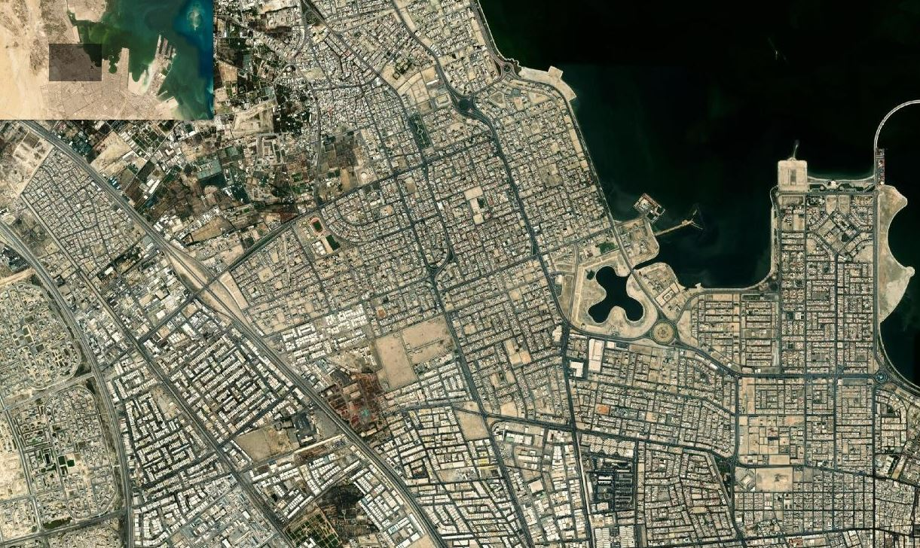

**الديرة**

**الزهور**

https://webgis.eamana.gov.sa/home/

*شكل 1:* **حي الديرة وحي الزهور الواقع في شمال مدينة الدمام بالمنطقة الشرقية**

1. موضوع الدراسة وأهميته.

تشهد المملكة العربية السعودية منذ العقــود الماضية توســعا عمرانيــا مع اهتمام المملكة بقياس مؤشرات المرصد الحضري والتخطيط الحضري والإقليمي وغيرها، وبالتزامن مع هذا التطور السريع للكتلة العمرانية فقد أفرزت تجارب عديدة وخبرات ومشكلات متراكمة يجب فحصها وتحليلها والاستفادة من نتائجها على المستوى المحلي والإقليمي ومنها دارسة حالة التوازن من عدمه بين المتغيرات العمرانية والتنموية والخدمية.

ويمكن الوصول إلى تحقيق تلك الأهداف عند الأخذ بمنهج التحليل الكمي في استخراج طبقة الكتلة العمرانية باستخدام أحد التقنيات الحديثة من خلال برمجيات نظم المعلومات الجغرافية GIS عن طريق نمذجة مجموعة من الاجراءات باستخدام تقنية الذكاء الاصطناعي في استخراج بيانات طبقة المباني Extracting Building Footprints من صور الأقمار الصناعية ذات الدقة العالية.

تنطلق أهمية الدراسة من ضرورة تحديد أنماط ونماذج التوسع المساحي والكتلة العمرانية وعلاقتها بالمتغيرات التي تؤثر في التخطيط الإقليمي والتنمية المستدامة واستقراء آثارها الحالية والمستقبلية وغيرها وكذلك الحاجة إلى الحصول على أحدث البيانات المكانية عن الكتلة العمرانية. ولتحقيق ذلك كانت الحاجة الدائمة للحصول على بيانات الكتلة العمرانية كأحد التحديات التي تواجه متخذ القرار ونظراً للتكلفة العالية في الوقت والمال في استخراج تلك البيانات والحصول عليها من الطرق التقليدية سواء بالتحويل الرقمي اليدوي للصور الفضائية أو الطرق المساحية التقليدية. وهنا تكمن أهمية البحث في الاستفادة من تقنيات الاستشعار عن بعد ونظم المعلومات الجغرافية بالدراسات العمرانية والاعتماد على نتائجها لكونها تعطي مخرجات علمية دقيقة، ويمكن تحديد أهمية الدراسة من خلال العناصر التالية:

* معالجة التحديات بإنتاج بيانات حدود المباني Building Footprints والكتل العمرانية بصورة آلية ودقيقة.
* يمثل البحث محاولة لابتكار أحد الوسائل المستحدثة التي يمكن استخدامها وتطبيقها في العديد من المجالات وخاصة مع صعوبة موائمة وحوكمة البيانات في التحديث المستمر لقواعد البيانات الجيومكانية المختلفة.
* يمكن توظيف النظام ومخرجات البحث في وضع نظام للمراقبة الآلية المستمرة والذكية باستخدام الذكاء الاصطناعي وصور الأقمار الصناعية ذات دقة عالية ونماذج التعلم العميق لرصد تطور حركة الكتلة العمرانية خلال فترات زمنية.
* يمثل البحث أداة مستحدثة يمكن تطويرها لرصد حالات التعديات من خلال استخراج طبقة المباني وربطها بطبقات قطع الاراضي.
* يمثل البحث وسيلة فعالة لتحديد اتجاهات وأنماط نمو منطقة الدراسة في الوقت الراهن والمستقبل مع الأخذ بشروط التخطيط وبالتالي يمكن رصد حالات التعديات.
* يمكن استخدام تقنية البحث في دراسة العلاقة بين المرافق والخدمات العامة بالنمو واتساع الكتلة العمرانية لمنطقة الدراسة، وشبكة الطرق، وطبيعة الامتداد المكاني.
* يمثل البحث وسيلة لدعم صناع القرار للمساعدة في التخطيط من خلال توفير البيانات المكانية لوضع برامج تنموية مستقبلية للامتداد المكاني وتحديد العوامل الجغرافية التي تسهم في التوازن من عدمه بين المتغيرين (الكتلة العمرانية، والمساحة)، مع رصد لنسبة التغير ما بين فترات زمنية مختلفة وتحديث خرائط التوزع العمراني على مدى سنوات مختلفة.
* يمكن البحث من دعم المكتبة العربية بأبحاث علمية تطبيقية في مجال التقنيات الجيومكانية والتعلم العميق في استخلاص الكتل العمرانية.

1. دراسات سابقة.

مجموعة من الدراسات التي تناولها الباحثون في مجال انتاج خرائط لحدود المباني Building Footprints Extractions باستخدام تقنيات وأساليب مختلفة. ومازال هذا المجال حديث ويحتاج الى مزيد من الأبحاث والدراسات بسبب قلة المختصين واختلاف وتنوع التقنيات الجديدة المستخدمة. وفيما يلي مجموعة من الدراسات والأبحاث المحلية والدولية ذات الصلة.

قدم هيبك وآخرون (Maas، Alrajhi، Alobeid، و Heipke، 2017) تصور عن تحديث قواعد البيانات الجغرافية المكانية بناءً على بيانات الاستشعار والصور الفضائية 3D عن بعد لاستخراج ملف معلومات نظم معلومات جغرافية ، حيث استخدمت الدراسة مجموعتان من ثلاثة أقمار صناعية لمنطقة الدراسة في الرياض في المملكة العربية السعودية: تتمثل في صورتين ستريو مجسمة وصورة للتصحيح والتقويم GeoEye 0.5 متر و Ikonos 1.0 متر، وتم إنشاء صور تجميعية من الصور المجسمة حساب نموذج السطح الرقمي (DSM) باستخدام خوارزمية مطابقة الصور مع القيام بعمليات التثليث لملء الفراغات عن طريق التصفية المورفولوجية لاشتقاق نموذج التضاريس الرقمية (DTM) وأخيرا نموذج السطح الرقمي غير المطابق (nDSM) الذي يحتوي فقط على ارتفاعات المبنى بدون تأثير التضاريس: nDSM = DSM - DTM. المشتق من صورتين استريو المجسمةGeoEye للمنطقة.

وقد خلصت الدراسة إلى ضرورة التحقيق بمعالجة الألوان الثلاثة (الأحمر والأخضر والأزرق) جنبًا إلى جنب مع الكثافة ودرجة اللون والتشبع تناولت الدراسة أيضا في نتائجها لأهمية دور معلومات الارتفاع والتي تؤدى إلى تحسين الدقة الكلية بحوالي 5٪ عندما تكون معلومات الارتفاع في شكل قيم nDSM مشتقة من مطابقة الصورة الحديثة وخاصة عند استخلاص المباني الجديدة.

عرضت فاتن حامد ونحاس وآخرون (Nahhas، Hamed ، Shafri، و Zulhaidi ، 2018) في ورقة بحثية استخدام منهج التعلم العميق لاستكشاف المباني من البيانات التي تم دمجها LiDAR) وorthophotos من خلال نظام اكتشاف الضوء وتحديد المدى (LiDAR) في الحصول على بيانات الارتفاع ، والتي يمكن استخدامها لاستخراج العناصر الارضية مثل المباني تشمل مزايا استخدام LiDAR مقارنة بالتصوير التقليدي وذلك لقدرته على جمع بيانات نقطية عالية الكثافة في وقت قصير نسبيًا ودقة رأسية عالية وتكلفة منخفضة ومع ذلك، فإن الاستخراج الدقيق للمباني في المناطق الحضرية ذات الكثافة والعشوائية يعد مهمة صعبة نظرًا لوجود أشياء قريبة، مثل الأشجار، والتي غالبًا ما يكون لها نفس ارتفاعات المباني، لذلك، يمكن أن يكون اندماج السحب النقطية من LiDAR والصور الجوية خطوة مهمة نحو تحسين جودة اكتشاف المباني، وقد عرضت الدراسة للعديد من الطرق والنماذج لاستخراج طبقة المباني باستخدام بيانات LiDAR ودمجها مع بيانات الاستشعار عن بعد الأخرى لتحسين الدقة والجودة من خلال عدد من الخوارزميات الجديدة لاكتشاف حدود المباني من اندماج LiDAR والصور عالية الدقة.

تشير النتائج إلى أن اندماج LiDAR والصور عالية الدقة هو نهج واعد للكشف الدقيق عن حدود المباني (الدقة = 98٪ والاكتمال = 95٪) وتشمل تلك الطريقة أربع خطوات: الترشيح، واكتشاف المبنى، وإزالة نقطة الجدار، واكتشاف السقف ويمكن أن تستخرج تلقائيًا المباني ذات الأشكال المعقدة. وكذلك تم تطوير طريقة آلية للكشف عن المباني بناءً على بيانات LiDAR والصور الجوية. تتضمن هذه الطريقة التجزئة والتصنيف باستخدام تحليل الصورة القائم على الكائن. يُظهر تقييم الدقة دقة إجمالية تقارب 93٪، واكتمال 96.73٪، وصحة 95.02٪ لاستخراج المباني.

تناول جوش وأخرون (Gavankar و Ghosh، 2018) لآلية انتاج حدود المباني building footprints بواسطة نموذج Top- Hat وخوارزميات K-mean. تم اختبار أداء المنهجية المقترحة على صورة IKONOS الشاملة ذات الدقة 0.60 م. عرضت الدراسة للعديد من التقنيات لاستخراج المباني من صور الأقمار الصناعية حيث تم اقتراح مجموعة واسعة من التقنيات الآلية وشبه الآلية ومن هذه التقنيات تقنية قائمة على اكتشاف الحواف للكشف عن المباني المستطيلة ذات الأسطح المسطحة باستخدام قيود هندسية وإسقاطيه من صورة أحادية الكثافة، وتقنية قائمة على كشف الحواف لاستخراج المباني الكبيرة من HRS QUICKBIRD من الصور البانورامية التي لها دليل ظل، ومع ذلك لم تنجح تلك التقنية في استخراج المباني الصغيرة ذات الظل القليل أو بدون ظل ، وقد أستخدمت الدراسة خوارزمية (Itk) وهى تعنى خوارزمية التجميع وتصنف مجموعة معينة من البيانات في عدد K من المجموعات في مرحلتين منفصلتين. في المرحلة الأولى ، يختار عشوائيًا K centroids وفي المرحلة الثانية ، تقسم كل خلية من الصورة إلى أقرب النقطه الوسطى من الخلية ذات القيم ، حيث K = 1،2 ، ... ، n هي قيمة محددة من قبل المستخدم تشير إلى الرقم من الفئات المحددة مسبقًا.

وتوصلت الدراسة إلى أن المباني ذات الأسطح الساطعة والمظلمة للغاية قد تم استخراجها بنجاح ومع ذلك ، فقد تم التخلص من عدد قليل من أسطح المباني التي تكشف عن قيمة انعكاس مماثلة لتلك الموجودة في الطريق والمميزات المحيطة الأخرى في الصورة أثناء إجراء إزالة الأشياء المصنفة بشكل خاطئ. وبالمثل ، تم تصنيف عدد قليل من الميزات غير الإنشائية في فئة المبنى نظرًا لقيمة الانعكاس والخصائص الهيكلية المماثلة لتلك الموجودة في المباني الحقيقية. كانت الدقة الكلية لتقنية التقييم القائم على الكائن من حيث الاكتمال والصحة والجودة 0.92 و 0.90 و 0.83 و 0.91 و 0.89 و 0.82 لمناطق سانتا آنا ونابولي ، على التوالي. ومع ذلك ، فإن الدقة الإجمالية لتقنية التقييم المعتمد على البكسل من حيث الاكتمال والصحة والجودة كانت 0.86 و 0.89 و 0.78 و 0.82 و 0.87 و 0.74 لمناطق سانتا آنا ونابولي ، على التوالي يمكن استخدام المنهجية المقترحة بشكل أكبر في العديد من التطبيقات ، مثل تقدير الضرر من خلال تحديد المباني التالفة وغير التالفة وحساب كثافة المباني في المنطقة.

تناولت دراسة وياجى لى و كونى هي وأخرون (Li و He، 2019)الاستخراج التلقائي للمبانى من صور القمر الصناعي عالية الدقة أعتماداً على التعلم العميق لتحسين دقة استخراج المبنى في هذا البحث تم أقتراح طريقة تجزئة دلالية قائمة على U-Net لاستخراج المبنى من صور عالية الدقة للأقمار الصناعية متعددة الأطياف باستخدام مجموعة بيانات بناء SpaceNet المتوفرة بتوصيات مؤتمر IEEE حول رؤية الكمبيوتر والتعرف على الأنماط 2018 CVPR 2018حيث تم تصميم العديد من الاستراتيجيات ودمجها باستخدام نموذج التجزئة الدلالي المستند إلى U-Net ، بما في ذلك زيادة البيانات والمعالجة اللاحقة ، وتكامل بيانات خرائط نظم المعلومات الجغرافية وصور الأقمار الصناعية. الطريقة المقترحة تحقق المجموع F1- درجة 0.704 ، وهو تحسن بنسبة 1.1٪ إلى 12.5٪ مقارنة بالحلول الأخرى.

قدمت دراسة لمياء إبراهيم و رانيا طه (Taha و Ibrahim، 2021) منهج وآلية في الحصول على بيانات البناء عن طريق الاستخراج الآلي من صور الأقمار الصناعية، بهدف رسم خرائط فعالة وتحديث قواعد البيانات الجغرافية للتخطيط الحضري والتنمية السياحية فى منطقة مارينا على الساحل الشمالي لمصر تقع بين 30 ° 50 ′ 00 ″ شمالاً و 30 ° 50 59 شمالاً وبين 28 ° 57 44 ″ شرقاً و 28 ° 57 59 E. وتم الاعتماد على مصادر البيانات المتاحة من صور Pléiades ملونة بدقة 0.5 م وخرائط رقمية كبيرة الحجم 1: 2500. وصور أقمار صناعية حديثة عالية الدقة.

تناولت دراسة عمرو عبد الرحمن ، كاتي بريت ، تاو ليو (Abd-Elrahman، Britt,، و Liu ، 2021) أستخدام تقنيات التعلم العميق فى تحليل صور الاستشعار باستخدام أنظمة الطائرات غير المأهولة UAS باستخدام برنامج ESRI ArcGIS Pro ، أحد أكثر تطبيقات برمجيات GIS استخدامًا في العالم. يتم استخدام ArcGIS في الآونة الأخيرة حيث اكتسبت العديد من خوارزميات الشبكة العصبية التلافيفية العميقة DCNN زخمًا في تطبيقات مختلفة لتحليل الصور ويرجع ذلك أساسًا إلى قدرتها فى التجزئة الدلالية (التصنيف) و استخراج ميزات الصورة دون تدخل بشري. أحد العوامل الرئيسية التي تعرقل تنفيذ DCNN على نطاق أوسع هو الحاجة إلى برمجة حاسوبية محددة ومهارات فنية لنظام التشغيل ليست شائعة بين مديري الموارد الطبيعية والعمليات الزراعية.

قدمت دراسة وافان زاهو و كلوديو بيرسي وآخر (Zhao، Persello، و Stein، 2021) عرضاً لمجموعة من الأساليب لاستخراج طبقة المبانى والتى تبدأ عادةً بالطرق التقليدية لرسم الحدود تلقائيًا لبصمات المبنى باستخراج الميزات ، متبوعة بأساليب تصنيف التعلم الآلي التقليدية (على سبيل المثال ، آلات المتجهات الداعمة ، الغابات العشوائية ، الشبكات العصبية التلافيفية CNNs تم تطوير طرق تجزئة دلالية مختلفة لاستخراج المباني .

1. أهداف الدراسة.

مما سبق يمكن تحديد أهداتف الدراسة في النقاط التالية:

1. استخدام خوارزميات التعلم العميق لاستخلاص الكتل العمرانية.
2. تقييم دقة نموذج التعلم العميق في إمكانية استخلاص الكتل العمرانية لمنطقة الدراسة.
3. انتاج بيانات الكتل العمرانية بواسطة خوارزميات التعلم العميق.
4. منهجية الدراسة.

تعتمد الدراسة على المنهج التجريبي في انتاج بيانات الكتل العمرانية بواسطة صور الأقمار الصناعية ذات الدقة العالية باستخدام نظم المعلومات الجغرافية والتعلم العميق بالاعتماد على أحد النماذج المعتمدة من شركة أزري العالمية لتطبيقات نظم المعلومات الجغرافية كما يوضح الشكل رقم (2)

شكل2: منهجية البحث المقترحة

* البيانات المستخدمة:

الحصول على المرئيات الفضائية لمنطقة الدراسة بدقة مكانية عالية مع مع ضرورة التأكد من المواصفات الفنية الأولية خلال المرحلة الأولى من الدراسة وقبل البدء بمرحلة استخدام النموذج سيتم استخدام مصطلح البيانات Data وهي مرادفاً للبيانات الخام قبل مرحلة التحليل واستخراج المعلومات Information بعد مرحلة التحليل والنتائج.

* مرحلة ما قبل التحليل:

وهي من أهم المراحل التي تسبق استخدام أدوات نموذج استخراج طبقة المباني، وتتعلق تلك المرحلة التأكد من التصحيح الهندسي للصور الفضائية والتأكد من صحتها ودقتها لأن دقة المدخلات تعني دقة المخرجات من النتائج والتحليلات، وهنا يجب التحقق من عنصرين قبل مرحلة التحليل:

* قياس الدقة الأفقية: وهي تعني التأكد من الدقة بالنسبة للشبكة الأفقية والتي تشمل خطوط الطول ودوائر العرض والتأكد من عدم وجود تشويه Distortion في المسافات والمساحات.
* التأكد من نظام الاسقاط Projections المستخدم في الضبط الجيوديسي لطبيعة سطح الأرض واستخدام المسقط المناسب لإجراء الدراسة أما عن وحدات القياس المستخدمة به فهي الوحدات دولة.
* اختيار نموذج التحليل واستخراج طبقة المباني:

استخدام النمذجة والمحاكاة Modeling and Simulation من خلال برامج نظم المعلومات الجغرافية GIS الأشهر من منتجات شركة ESRI حيث قامت مؤسسة Esri لتطبيقات نظم المعلومات الجغرافية GIS بتطوير نموذج لاستخراج طبقة المباني Extracting Building Footprints ، تم استخدام نموذج لاستخراج طبقة المباني والمتوافق مع الأنماط العمرانية بالمملكة العربية السعودية Building Footprint Extraction – KSA حيث تم بناء النموذج في يناير2022 م وتم تحديثه أغسطس 2022 م وبعمل النموذج "كشف الكائنات باستخدام التعلم العميق (محلل الصور)" Detect Objects Using Deep Learning (Image Analyst).

يدعم النموذج تحليل الصور وفق مواصفات معينة حتى يمكن العمل عليها والصور المدعومة من النموذج لابد أن تتميز بدقة من (10-50 سم) - أو الصور المدعومة من أيزرى Esri world imagery، من المتوقع أن يعمل النموذج بشكل جيد في المناطق غير العشوائية في المملكة العربية السعودية ويحقق النموذج مقاييس الدقة يبلغ متوسط درجة الدقة في النموذج 0.914 وتعنى. Intersection Over Union (IoU) وهو رقم يحدد درجة التداخل بين المباني المتجاورة في حالة اكتشاف الكائنات وتجزئتها ، تقوم IoU بتقييم التداخل في الصور الفضائية والنتيجة المستخرجة.

* اختيار البرنامج والأدوات:

تتوفر إمكانات التعلم العميق في ArcGIS Pro للصور والسحب النقطية من خلال العديد من الأدوات والإمكانيات تم الاعتماد على النسخة الأحدث برنامج Arc Pro2.8 في استخدام نموذج التعلم العميق Deep Learning حيث تدعم نسخ Arc pro استخدام مكتبات ونماذج التعلم العميق والذكاء الاصطناعي ويمكن استخدام ثلاثة أنماط رئيسية GeoAI Pattern في تحليل الصور وهى Pattern Detection كشف الأنماط، Prediction التنبؤ، Object Detection كشف الكائن والذى سيتم تطبيقه لاستخراج طبقة المباني من الصور الفضائية.

* العمل على النموذج Building_footprint_KSA.dlpk

تطبيق وتنصيب النموذج وربطها ببرنامج Arc pro من خلال قائمة تحليل الصور Image Analyst Tools – Deep Leaning - Detect Object Using Deep Leaning

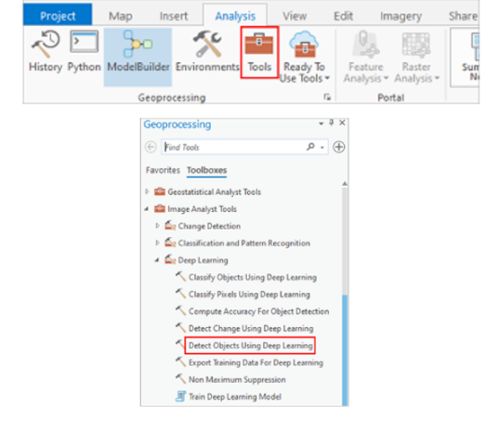

رسم توضيحي3: اداة استخلاص الكتل العمرانية بواسطة التعلم المعيق في برنامج ArcGIS Pro

* من خلال قائمة Detect Object Using Deep Leaning يتم إدخال القيم التالية:
* الصور الفضائية (قيمة مطلوبة)
* مكان الحفظ (اختيار)
* تعريف نموذج Building_footprint_KSA.dlpk
* استخراج النتائج

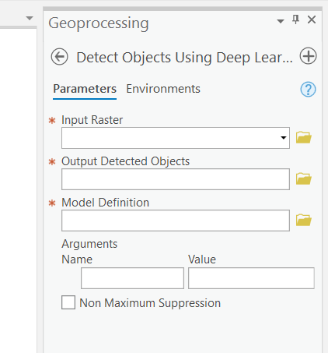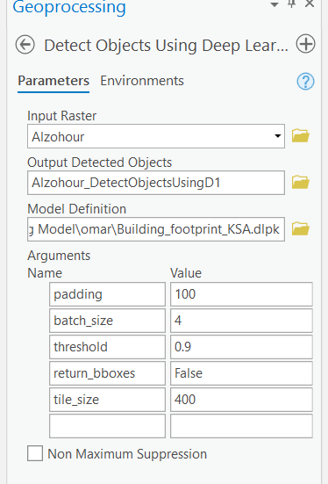

رسم توضيحي4: إدخال عناصر العمل على تحليل الصور الفضائية

* معالجة حواف المبنى Regularize building footprints: تم اتباع الخطوات أدناه لتحسين المظهر المرئي لميزات أثر المبنى المستخرج، من خلال قائمة صندوق الأدوات.

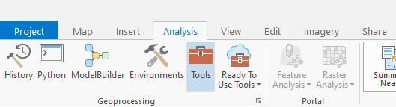

رسم توضيحي5: أدوات برنامج Arc Pro

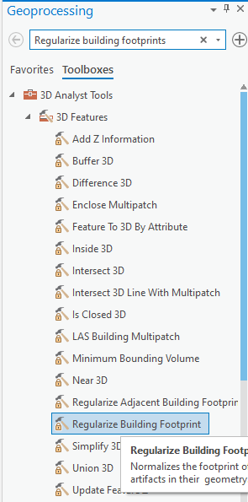

رسم توضيحي6: أدوات برنامج Arc Pro لمعالجة حواف المبنى

1. النتائج والمناقشة

تم تطبيق البحث لاستخلاص طبقة المباني من الصور الفضائية من خلال أسلوب Object-Based Classification والذي يعرف بالتصنيف الهدف والتي تعد أحدث أساليب تصنيف المرئيات الفضائية وأكثرها تطورا حيث أجــريت العديــد مــن الدراســات فيما يتعلــق باستخلاص المباني مــن صــور الأقمار الصناعيــة، والذي يُظهر العديد من المزايا الهامة مقارنة بطرق التصنيف الأخرى، إلا أنه مع ذلك لا يزال من غير الواضح ما إذا كانت هذه التكنولوجيا قادرة على استخلاص المباني بكفاءة عالية للبيئات الحضرية في المملكة العربية السعودية.

وحيث أن النموذج المستخدم في استخراج طبقة المباني والمصمم من شركة ازرى السعودية يعتمد في بنائه على خوارزمية R-CNN هو امتداد لـ Faster R-CNN حيث يعمل النموذج على تتبع وتحديد حدود المبنى، من خلال تكوين قناع R-CNN من جزئين: الأول: البنية الأساسية التلافيفية المستخدمة لاستخراج العنصر الثاني: ملف رئيسي من الشبكة للتصنيف، والتعرف على المربع المحيط وقناع التنبؤ الذي يتم تطبيقه بشكل منفصل، تظهر المضلعات الأولية التي تم إنتاجها بواسطة Mask R-CNN مخططات غير منتظمة بسبب موقع وقيم الخلايا والمستخرجات التي أجراها Mask R-CNN. لتحويل ملف المضلعات إلى مضلعات منتظمة، والتي يتم تعديلها من خلال عملية تسوية الحدود (Zhao، Kang، Jung، و Sohn، 2018) .

1. **النتائج بمنطقة الدراسة: (حي الزهور)**

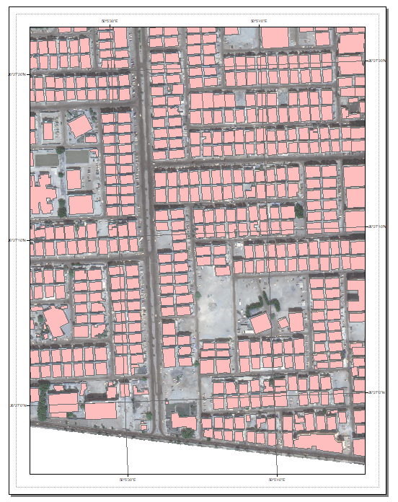 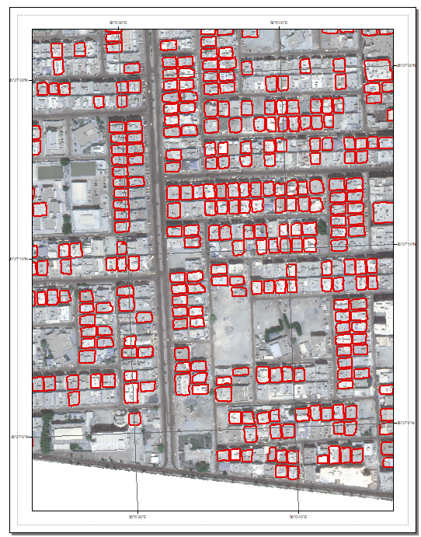

شكل (7) رسم وحصر المباني من خلال الصور الفضائية شكل (8) استخراج النتائج من خلال تطبيق نموذج التعلم العميق Deep Learning

* **دقة استخراج المباني**
* تم حصر 1094 مبنى بمنطقة حي الزهور من خلال التحويل الرقمي المباشر من الصور الفضائية.
* بتطبيق النموذج Deep Learning تم استخراج 523 مبنى
* نسبة دقة النموذج في استخراج طبقة المباني بالمقارنة لأجمالي العدد الحقيقي المتوقع بلغت 47.80 %
* **دقة شكل المبنى:** تم قياس دقة الشكل الخارجي للمبنى من خلال عنصرين عناصر

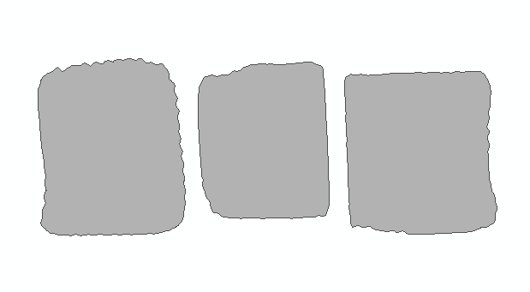 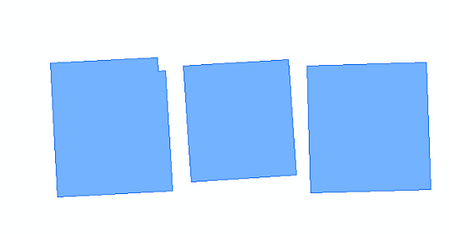

شكل (9) النتائج من خلال تطبيق نموذج التعلم العميق Deep Learning شكل (10) تعديل حدود المباني المستخرجة Regularize Building

**(حي الديرة)**

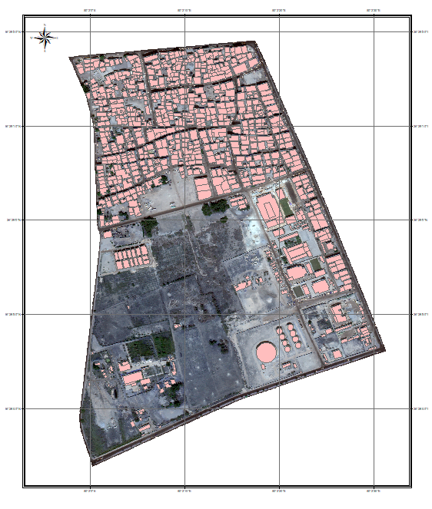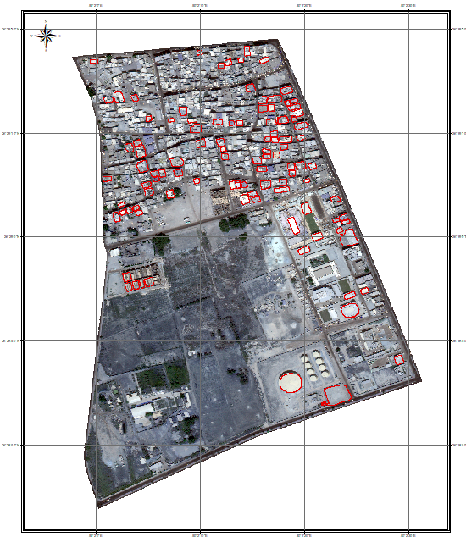

شكل (11) رسم وحصر المباني من خلال الصور الفضائية شكل (12) استخراج النتائج من خلال تطبيق نموذج التعلم العميق Deep Learning

* **دقة استخراج المباني**
* تم حصر 885 مبنى بمنطقة حي الديرة من خلال التحويل الرقمي المباشر من الصور الفضائية.
* بتطبيق النموذج Deep Learning تم استخراج 103 مبنى
* نسبة دقة النموذج في استخراج طبقة المباني بالمقارنة لأجمالي العدد الحقيقي المتوقع بلغت 11.63 %
* **دقة شكل المبنى:** تم قياس دقة الشكل الخارجي للمبنى من خلال عنصرين عناصر

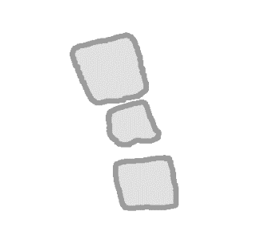 

شكل (13) النتائج من خلال تطبيق نموذج التعلم العميق Deep Learning شكل (14) تعديل حدود المباني المستخرجة Regularize Building

* **مقارنة حدود النتائج مع بيانات الرسم اليدوي بشكل آلي.**

حيث تم تحديد مساحة المضلع التي تم إنشاؤها في ArcGIS Pro في جدول البيانات للمضلع في حقل Shape Area ومقارنتها بالنتائج المستخرجة من خلال الذكاء الاصطناعي من خلال تحديد مساحة التداخل بين الطبقتين أو أكثر من طبقات المضلع باستخدام أداة Count Overlapping أو أداة Clip.

* **حي الزهور:**

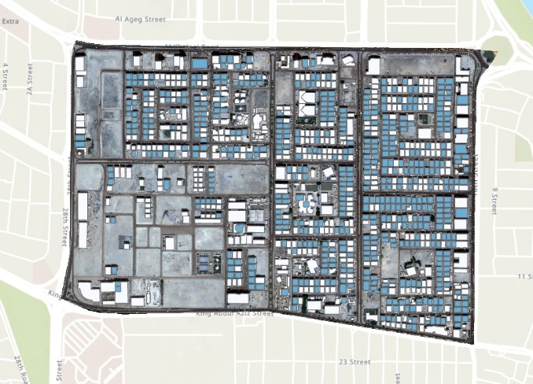

شكل (15) مقارنة النتائج من خلال نموذج التعلم العميق Deep Learning وبيانات الرسم اليدوي

* حي الزهور بعد عمليات التحليل اللون الازرق يمثل المضلعات المرصودة والمتشابه من طبقتين المباني من نموذج التعلم العميق والرسم اليدوي.

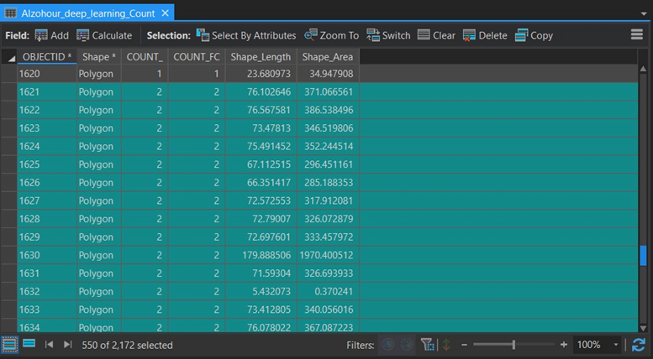

شكل (16) مقارنة المساحات من خلال نموذج التعلم العميق Deep Learning وبيانات الرسم اليدوي

* عدد المضلعات المتشابه من نتائج الطريقتين هي 550 من أصل 1094 لحي الزهور
* **حي الديرة:**

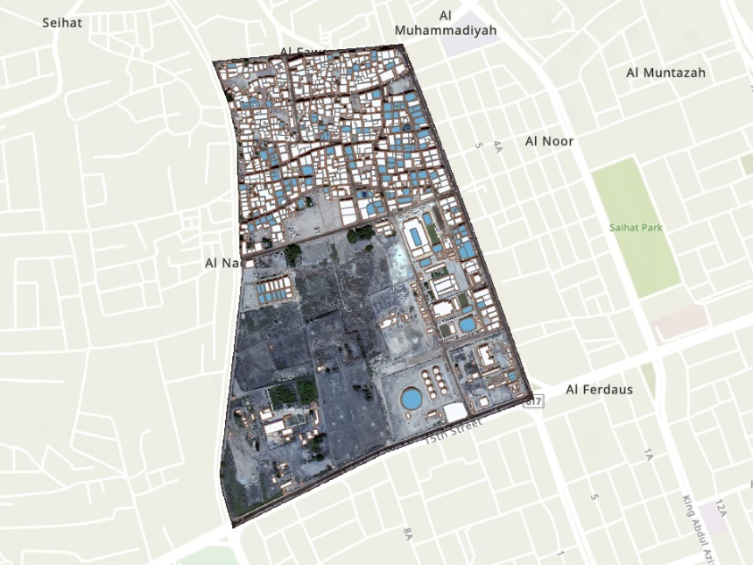

شكل (17) مقارنة النتائج من خلال نموذج التعلم العميق Deep Learning وبيانات الرسم اليدوي

* حي الديرة بعد عمليات التحليل اللون الازرق يمثل المضلعات المرصودة والمتشابه من طبقتين المباني من نموذج التعلم العميق والرسم اليدوي

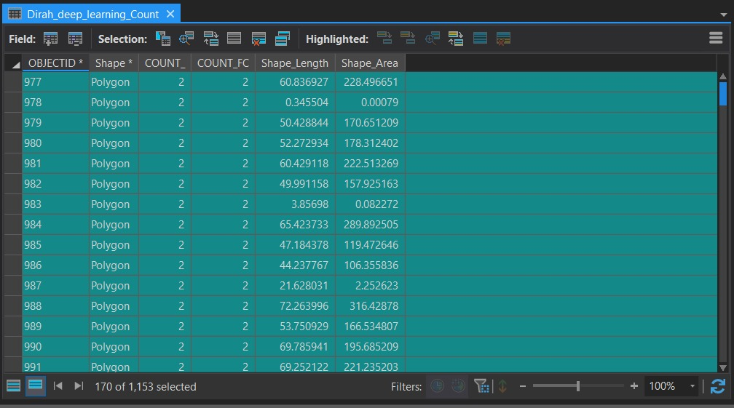

شكل (18) مقارنة المساحات من خلال نموذج التعلم العميق Deep Learning وبيانات الرسم اليدوي

* عدد المضلعات المتشابه من نتائج الطريقتين هي 170 من أصل 885 لحي الديرة

ومن خلال عمليات المقارنة بين النتائج السابقة والتي كانت دقتها سيئة نسبيا بدقة لا تزيد عن 50% تم تطبيق طريقة جديدة من خلال التقليل في نسبة التشابه في عمليات رصد الكتل العمرانية حسب خصائص تدريب النموذج والتي كانت توصي باختيار نسبة تشابه تزيد عن 80% وهذا قد يكون السبب في عدم قدرة النموذج من رصد الكتل العمرانية بشكل ادق. ولاختبار ذلك تم التقليل في نسبة التشابه similarity او ما تعرف بـ Threshold حيث تم اختيار القيمة 0.3 وهي القيمة التي تمثل نسبة التشابه فيما يقارب 30% من الكتل العمرانية حسب مقارنة بما تم تدريبة من قبل. وعليه استطاع النموذج من رصد ما يقارب 1078 كتلة عمرانية لحي الزهور مقارنة بعدد الكتل العمرانية المرصودة بالرسم الرقمي المباشر Digitizing وعددها 1094 كتلة عمرانية. وبذلك ارتفعت دقة النتائج من 47.80% الى 80%. وللتأكد من دقة هذه النتائج تم تطبيق نفس الخصائص الى حي الديرة حيث بلغت دقة النتائج مايقارب 95% وهي نتيجة عالية مقارنة بالنتائج السابقة. حيث يعود اختلاف النتائج ودقتها بين منطقتين الدراسة الى اختلاف الطبيعة العمرانية وذلك بشبب وجود مناطق عشوائية في حي الديرة بالإضافة الى وجود مساحات كبيرة قد تكون اراضي فضاء، مزارع، او مستودعات. وللتأكد من تلك النتائج كان لابد للباحث اختيار حي مناطق دراسية اخرى في مدن مختلفة، وعليه تم اختيار حي حطين في مدينة الرياض وحي النهضة في مدينة جدة وذلك للتأكد من صحة النتائج وتطبيقها في اكثر من مدينة ذات طابع جغرافي و عمراني مختلف. اثبت نتائج تطبيق النموذج في حي حطين 94% بنفس منهجية اختيار نسبة تطابق الكتل العمرانية مع النموذج كما سبق من قبل وهي 30%. وبعد تطبيق نفس المنهجية لحي النهضة في مدينة جدة تم التوصل ان نسبة دقة النموذج وصلت الى 94% وذلك بعد مقارنة النتائج المرصودة من الرسم الرقمي ونتائج رصد النموذج للكتل العمرانية. يوضح جدول 1 اهم القيم الخاصة بتقييم النتائج من خلال استعمال لغة البايثون لحساب كلا من Accuracy, F1score, Dice, Jaccard, IoU, Precision, Recall.

|  |  |  |  |  |  |  |  |
| --- | --- | --- | --- | --- | --- | --- | --- |
| **Images** | **Accuracy** | **Dice** | **F1Score** | **Index** | **IoU** | **Precision** | **Recall** |
| Alzohour_predection | 0.807 | 0.807 | 0.408 | 0.256 | 0.525 | 0.426 | 0.392 |
| Dirah_predection | 0.953 | 0.953 | 0.668 | 0.501 | 0.726 | 0.615 | 0.73 |
| huttain_predection | 0.941 | 0.941 | 0.759 | 0.612 | 0.773 | 0.787 | 0.734 |
| Alnahdah_predection | 0.949 | 0.949 | 0.819 | 0.693 | 0.818 | 0.829 | 0.809 |

**الخاتمة:**

قدمت الدراسة عرضاً تفصيلياً عن أساليب استخراج طبقة المباني والكتل العمرانية من الصور الفضائية عالية الدقة من خلال استخدام تقنيات الذكاء الاصطناعي والتعلم العميق Deep learning بنظم المعلومات الجغرافية حيث تم عرض مجموعة من الخوارزميات والتي تعد الاساس التقني لتعليم الآلة وذلك من حيث آليه العمل ودقة النتائج.

واعتمدت الدراسة التطبيقية في انتاج بيانات الكتل العمرانية بواسطة صور الأقمار الصناعية ذات الدقة العالية باستخدام نظم المعلومات الجغرافية والتعلم العميق على أحد النماذج المعتمدة من شركة أزري ESRI تم الحصول على نموذج لاستخراج طبقة المباني والمتوافق مع الأنماط العمرانية بالمملكة العربية السعودية Building Footprint Extraction – KSA حيث تم بناء النموذج في يناير2022 م وتم تحديثه أغسطس 2022 م).

ويدعم النموذج استخراج المباني والكتل العمرانية باستخدام التعلم العميق من الصور الفضائية بدقة من 10-50 سم، ويحقق النموذج مقياس دقة Intersection Over Union (IoU) يبلغ 0.914، ويعتمد على خوارزمية Mask R-CNN وقد كشفت الدراسة أن استخدام النموذج فعًال في استخراج طبقة المباني في المناطق غير العشوائية في المملكة العربية السعودية. وقد أجاب البحث على عدد من التساؤلات.

ما هي قدرات خوارزميات الذكاء الاصطناعي والتعلم العميق في استخراج طبقة المباني؟

مدى فاعلية استخدام النموذج المعتمد من شركة أيزري على كافة المناطق بالمملكة؟

ماهي الدراسات العمرانية المرتبطة بتطبيق النموذج وهل يصلح تطبيق النموذج على كافة المناطق بنفس الدقة؟

**المراجع:**

1. **المراجع العربية**
2. حسن أحمد الزاملى، ومحمد عبد العزيز عبد الحميد. (نوفمبر 2002). استخدام تكنولوجيا نظم المعلومات الجغرافية في تطوير نموذج للنظام العمراني للمستقرات الصحراوية. التنمية العمرانية في المناطق الصحراوية ومشكلات البناء فيها. الرياض: وزارة الأشغال العامة والإسكان.
3. عبد الله محمد المثيبي. (2019). تقييم اسلوب التصنيف الهدفي لاستخلاص المباني من بيانات الاستشعار عن بعد. الرياض: قدمت هذه الرسالة استكمالاً لمتطلبات الحصول على درجة الدكتوراه- قسم الجغرافيا- كلية الآداب- جامعة الملك سعود.
4. **المراجع الأجنبية**
5. A Maas، M. Alrajhi، A Alobeid، C. Heipke. (2017). AUTOMATIC Classification of High-Resolution Satellite Imagery - Acase Study For Urban Areas In The Kingdom Of Saudi Arabia. The International Archives of the Photogrammetry, Remote Sensing and Spatial Information Sciences, ، pp11-16.
6. Abdulaziz Abdullah Alfayez، Abdulrahman Ali Al-Othman، و Khalid Mutlaq Almalhy. (2021). Inclusion of Artificial Intelligence Concepts and Applications in Computer and Information Technology Curricula in the Saudi General Education. International Journal of Research in Educational Sciences. (IJRES), Vol 4 No 4,. http://orcid.org/0000-0001-6219-2165، 171 - 214.
7. Amr Abd-Elrahman، Katie Britt، Tao Liu. (2021). Deep Learning Classification of High-Resolution Drone Images Using the ArcGIS Pro Software. researchgate، 1-15.
8. Esri. (2021). The Science of Where - Discover the Value of Location Intelligent Technology. New York: Esri.
9. Kang Zhao، Jungwon Kang، Jaewook Jung، و Gunho Sohn. (2018). Building Extraction from Satellite Images Using Mask R-CNN with Building Boundary Regularization. IEEE/CVF Conference on Computer Vision and Pattern Recognition Workshops (CVPRW)، pp. 242-2424, doi: 10.1109/CVPRW.2018.00045.
10. Lamyaa Gamal El-deen Taha Taha، Rania Elsayed Ibrahim. (2021). Assessment of Approaches for the Extraction of Building Footprints from Pléiades Images. GEOMATICS AND ENVIRONMENTAL ENGINEERING، 101-116.
11. Nahhas، Faten Hamed ، Mohd Shafri، Helmi Zulhaidi. (2018). Deep learning approach for building detection using LiDAR–orthophoto fusion. Journal of Sensors، pp. 1-12.
12. Nitin L. Gavankar، Sanjay Kumar Ghosh. (2018). Automatic building footprint extraction from high resolution satellite image using mathematical. European Journal of Remote Sensing، pp182-193.
13. Weijia Li، Conghui He. (2019). Semantic Segmentation-Based Building Footprint Extraction Using Very High-Resolution Satellite Images and Multi-Source GIS Data. remote sensing ، 1-19.
14. Wufan Zhao، Claudio Persello، Alfred Stein. (2021). Building outline delineation: From aerial images to polygons with an improved end-to-end learning framework. ISPRS Journal of Photogrammetry and Remote Sensing ، 119-131

1. بحث مشتق من بحث الطالب عمر عبد الرؤوف مخدوم مقدمة استكمالا لمتطلبات الحصول على درجة الدكتوراه في تخصص علم الخرائط، قسم الجغرافيا بكلية الآداب -جامعة الملك سعود
2. (*) تتكون نظم المعلومات الجغرافية GIS من مجموعة من البرمجيات المختلفة والتي منها المجانية Open source والأخرى التجارية Commercial software، أما من حيث الوظيفة فيوجد منها المتخصص في تحليل الصور الجوية والفضائية مثل-ENVI - Erdas Imagine Global mapper ومنها ما يستخدم في التحويل الرقمي Digitizing بكفاءة مثل Autodesk أما مجموعة برامج نظم المعلومات الجغرافية GIS الأشهر فهي منتجات شركة ESRI والتي تجمع بين معظم خصائص برمجيات نظم المعلومات الجغرافية المختلفة.